Hogyan befolyásolja egyetlen tengeri szoros, mennyibe kerül a tankolás Magyarországon?
Amikor a magyar autós a benzinkúton látja emelkedni az üzemanyag árát, ritkán gondol arra, hogy ennek oka akár egy távoli tengeri átjáróban keresendő. Pedig a Perzsa-öböl és az Indiai-óceán között húzódó, mindössze 33-34 kilométer széles Hormuzi-szoros a globális gazdaság egyik legfontosabb ütőere. De vajon hogyan függ össze a kőzetlemezek évmilliókkal ezelőtti vándorlása a globális energiapánikkal és a mi pénztárcánkkal? A választ a földtan és a társadalomföldrajz ritka, egymásba fonódó találkozása adja meg.
A világkereskedelemben a kőolaj értékét tekintve továbbra is az első számú termék. Éves forgalma eléri az 1,27 billió dollárt, ami mai árfolyamon körülbelül 400 billió forintnak felel meg. Ez önmagában is jelzi, hogy egyetlen szűk tengeri átjáró problémái miért érezhetők akár Magyarországon is. Ahhoz, hogy megértsük a közvetlen gazdasági hatást, a társadalom- és gazdaságföldrajzi adatokból kell kiindulnunk. Bár a szoros földrajzilag távol esik Európától, a rajta áthaladó forgalom elengedhetetlen a világ stabilitásához:
– A Hormuzi-szoros a világ legkritikusabb energiakereskedelmi szűkülete (chokepoint). A szűk átjáró (33-34 km) fölötti ellenőrzés kihatással van a nemzetközi kőolajárak és a globális energiabiztonság alakulására. A világ tíz legnagyobb kőolajexportőre közül négy - Szaúd-Arábia, Egyesült Arab Emírségek, Irak és Kuvait - az öbölben fekszik, és döntően azon keresztül juttatja el a világpiacra kőolajvagyonának jelentős részét. A Hormuzi-szoroson keresztül a világpiacra kerülő kőolaj mennyisége 21 millió hordó volt naponta 2025 második negyedévében (a vízi úton világkereskedelembe kerülő mennyiség 25%-a), ami az iráni konfliktust követően 2026 második negyedévére napi átlag 4,9 millió hordóra, vagyis a korábbi átlag negyedére csökkent. Mindez a kőolaj világpiaci árának robbanásszerű emelkedéséhez vezetett – mutatott rá Prof. Dr. Kovács Zoltán, az SZTE TTIK Földrajz- és Földtudományi Intézet oktatója.
A piac törvényei könyörtelenek:
– Mivel a szoroson átjutó kőolaj közel 84%-a ázsiai piacokra (főként Kínába, Indiába, Japánba és Dél-Koreába) kerül, a szoros lezárása leginkább az ázsiai országok ipari termelését érinti érzékenyen. Európa ebből a szempontból kevésbé kitett, a válság előtt az EU kőolajbehozatalának 15-20%-a érkezett a Hormuzi-szoroson keresztül, ami viszonylag könnyen kiváltható volt. Viszont a globális piacok révén az ázsiai kereslet árfelhajtó hatása Európában, és így a magyar benzinkutakon is jól érzékelhető volt az elmúlt hónapokban. Szárazföldi kőolajvezetékkel a Hormuzi-szorost nehéz kiváltani, főleg a több ezer kilométeres távolság, valamint a jórészt lakatlan, sivatagi környezet miatt – fogalmazott Dr. Kovács Zoltán, az MTA rendes tagja.
A geológia válasza: Miért épp ide teremtett a természet szűk folyosót?
A feszültség gyökere nem csupán az emberi döntésekben, hanem a Föld kőzetlemezeinek több százmillió éves történetében rejlik. A mai geopolitikai jelentőség alapját a térség lemeztektonikai fejlődése teremtette meg. A geológiai szakértői leírás pontosan definiálja e sajátos határzónát:
– A Hormuzi-szoros a Perzsa-öböl kijárata: az Ománi-öblön és az Arab-tengeren át teremt kapcsolatot az Indiai-óceánnal. Földtani különlegességét az adja, hogy két eltérően működő lemezszegély – vagyis két kőzetlemez találkozási övezete – átmenetében fekszik. Tőle nyugatra az Arábiai-lemez Eurázsia déli peremének ütközik; ez az ütközés összenyomja a kőzetrétegeket, és kiemeli a Zagroszt. Keletre, a Makrán térségében az Arábiai-lemez óceáni része Eurázsia alá bukik, vagyis a Föld mélye felé süllyed – tudtuk meg Prof. Dr. Pál-Molnár Elemértől, az SZTE Földrajz- és Földtudományi Intézet intézetvezetőjétől. Ez az ütközési és szubdukciós határvonal hozta létre azt a sziklaszorost, amelyet ma a tankerek kerülgetnek.
Miért pont itt alakult ki?
Pál-Molnár Elemér szerint a szoros az Arábiai-lemez északi peremének különleges szerkezeti fordulózónájában fekszik. Ezt a csaknem derékszögű szerkezeti fordulatot nevezik a geológusok Hormuzi-szintaxisnak. Ez a fordulóövezet köti össze a Zagrosz ütközési övét a Makráni-szubdukciós övezettel. A mai szoros a Muszandam-félsziget és az iráni partvidék között fennmaradt alacsonyabb területet foglalja el. Maga a tengeri átjáró azonban földtörténeti léptékkel mérve rendkívül fiatal. Az utolsó eljegesedés csúcspontján, mintegy 20 ezer évvel ezelőtt a világtenger szintje több mint száz méterrel alacsonyabban állt a mainál, ezért a sekély Perzsa-öböl nagy része szárazulat volt. A földtani rekonstrukciók szerint a Tigris és az Eufrátesz egyesült vízrendszere ekkor a mai öbölfenéken folytatta útját délkelet felé, és a Hormuzi-szoros térségében érte el a tengert.
Hogyan lett belőle tengeri átjáró?
– A jégtakarók olvadásával emelkedni kezdett a világtenger szintje. A tengervíz mintegy 14 ezer évvel ezelőtt benyomult a Hormuzi-szoros mélyebben fekvő térségébe, és keskeny tengeri átjárót hozott létre. Körülbelül 12 500 évvel ezelőtt már a Perzsa-öböl központi medencéjét is elérte. A mai Hormuzi-szoros tehát egy korábban kialakult, alacsonyan fekvő átjáró jégkorszak utáni elöntésével jött létre – mondta el Dr. Pál-Molnár Elemér geológus.
A természet kényszerpályája és a globális piac
A geopolitika gyakran a napi hírek szintjén próbálja megmagyarázni a válságokat, ám a geográfia – egyesítve a fizikai és a gazdasági folyamatokat – mélyebb összefüggéseket tár fel.
A kőzetlemezek mozgása egy olyan geológiai csapdát és természetes kaput hozott létre, amely megkerülhetetlen. Amikor az emberi társadalom erre az egyetlen keskeny tengeri folyosóra bízta a globális energiakereskedelem egynegyedét, a sérülékenység sorsszerűvé vált. Ha a Hormuzi-szorosban akadozik a hajózás, az nem egy távoli, elszigetelt konfliktus: a tektonikai törésvonalak és a világpiaci mechanizmusok révén a hatása közvetlenül a hazai üzemanyagszámlákban csapódik le.
Mi történik, ha lezárul a szoros?
A válasz röviden: komoly zavar keletkezik a globális energiaellátásban. Van ugyan néhány alternatív útvonal, de ezek korlátozott kapacitásúak. A legfontosabb a szaúdi Kelet-Nyugat vezeték, a Petroline, amely a Perzsa-öblöt köti össze a Vörös-tengerrel. Ennek névleges kapacitása napi 7 millió hordó, de a gyakorlatban a háború előtt is legfeljebb 5 millió hordó haladt rajta keresztül. Ez még mindig csak töredéke annak, amit normál körülmények között a Hormuzi-szoros bonyolít le. A rendszer sérülékenységét jól mutatja, hogy amikor a vezetéket 2026 szeptemberében dróntámadás érte, a Brent olaj ára szinte azonnal 100 dollárról 110 dollárra emelkedett hordónként.
Bezárhatja-e egy földrengés a világ egyik legfontosabb tengeri útvonalát?
A térség ma is geológiailag aktív. Az Arábiai-lemez évente körülbelül két centimétert mozog Eurázsia felé, ami földrengésekhez vezet. A kérdés ezért adja magát: képes lehet-e egy nagy rengés lezárni a szorost? A válasz megnyugtató.
– Egy nagy földrengés helyenként megemelheti vagy lesüllyesztheti a partot, továbbá kőomlásokat és tenger alatti üledékcsuszamlásokat indíthat el. Ezek átmenetileg akadályozhatják a hajózást, a több tíz kilométer széles Hormuzi-szoros földtani elzáródása azonban egyetlen földrengéstől nem várható. A szoros átjárhatóságát tehát ma elsősorban nem természeti, hanem politikai, katonai és gazdasági tényezők veszélyeztetik – fogalmazott Dr. Pál-Molnár Elemér.
Mit tanulhatunk ebből?
A kőolaj világpiaci ára globális referenciaárakhoz kötődik. Ha a Hormuzi-szorosban csökken a kínálat vagy nő a kockázat, a kereskedők magasabb árakat építenek be az olaj árába. Ez végül az üzemanyagok nagykereskedelmi, majd fogyasztói árában is megjelenik Magyarországon.
A szoros története jól mutatja, hogy a földrajz és a geopolitika elválaszthatatlan egymástól. Egy több millió éve kialakult földtani szerkezet ma emberek milliárdjainak életére, a világgazdaság működésére és a magyar családok költségvetésére is hatással van. Éppen ezért az SZTE Földrajz- és Földtudományi Intézetében a hallgatók nemcsak térképeket tanulnak olvasni. Az ilyen példákon keresztül azt is megértik, miként kapcsolódik össze a geológia, a társadalomföldrajz, az energiaellátás, a világkereskedelem és a mindennapi élet. A Hormuzi-szoros végső soron arra kiváló példa, hogy a földrajz nem pusztán a helyek tudománya. Sokkal inkább annak megértése, hogy a világ távoli pontjain zajló folyamatok miként befolyásolják hétköznapjainkat, és hogyan jutnak el egészen a pénztárcánkig.
Lévai Ferenc
Sajtókapcsolat:
- Szabadszállásiné Gajzer Erzsébet, sajtó-ügyekért felelős irodavezető
- +36 62 546 778
- sajto@szte.hu
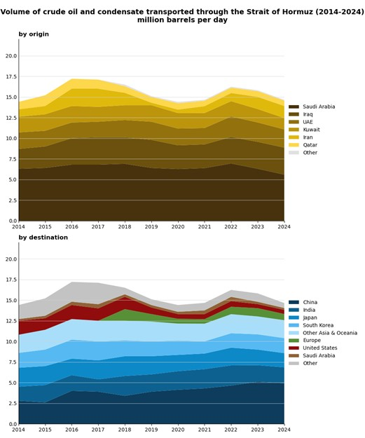 | © Wikipedia
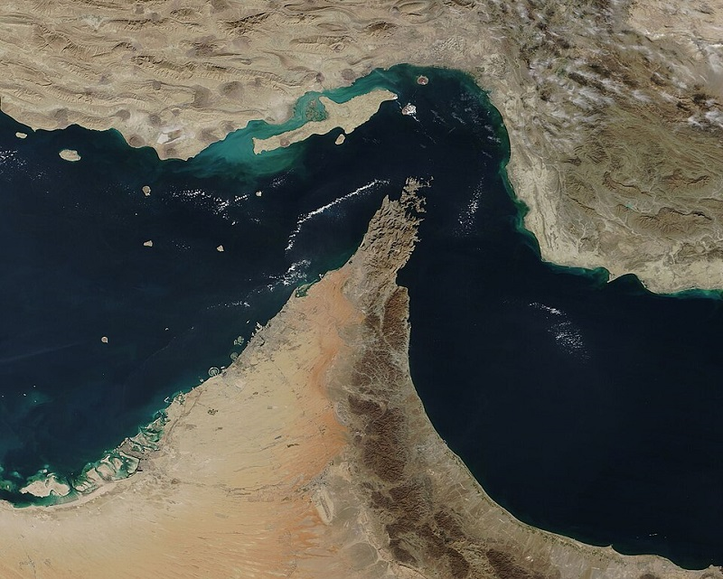 | © Wikipedia
Eredeti tartalom: Szegedi Tudományegyetem
Továbbította: Helló Sajtó! Üzleti Sajtószolgálat
Ez a sajtóközlemény a következő linken érhető el:

